安徽省矿业权电子交易系统
竞买人操作手册

2025年9月4日

一、 系统登录 3
1.1、系统登录 3
1.2、报名 4
二、网上竞价 7
1.1、电子竞价风险告知及确认书 7
1.2、参与竞价 7
1.3、限时竞价 10

系统登录

1.1、系统登录
1.浏览器访问安徽公共资源交易集团电子交易系统hy.ahggzyjy.com，使用CA或标证通扫码登录。
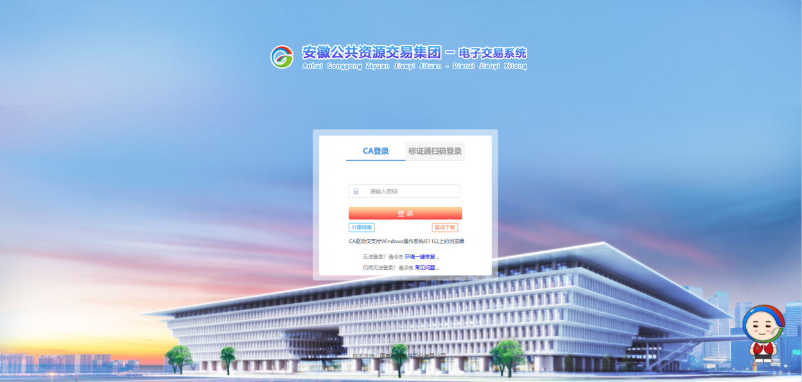
2.进入安徽公共资源交易集团电子交易系统投标人端，选择矿业权，打开安徽省矿业权网上交易系统界面。
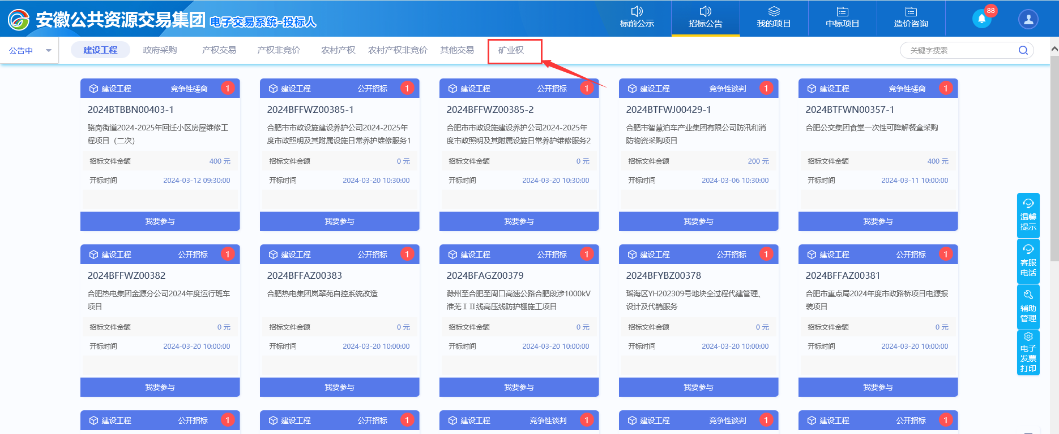
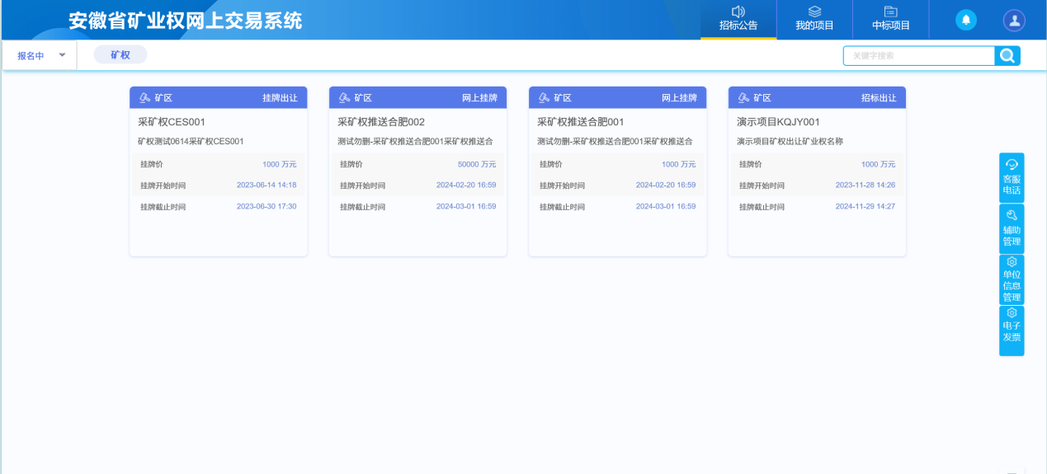

1.2、报名
1.选择项目点击“公告详情”可查看项目详情信息，下载项目资料。
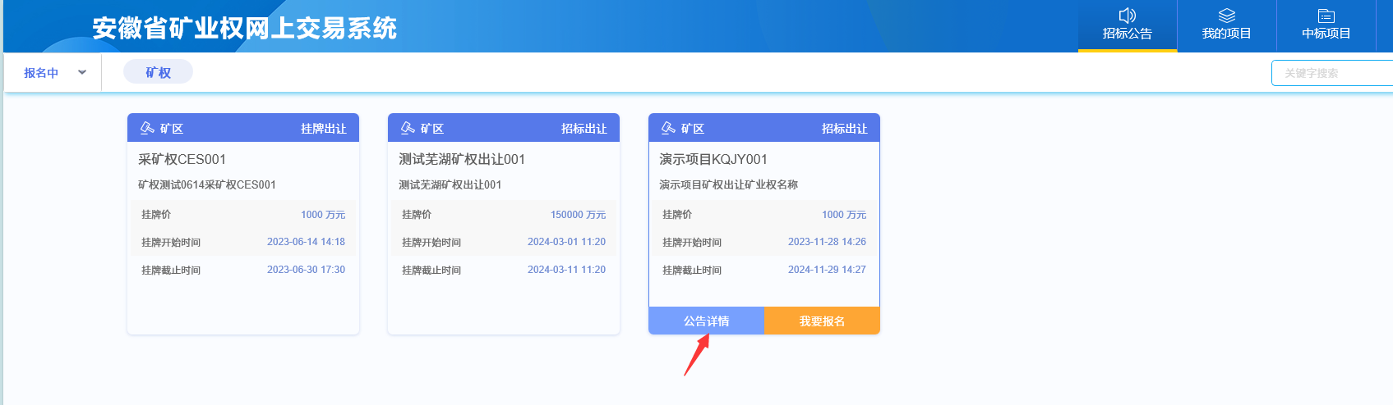
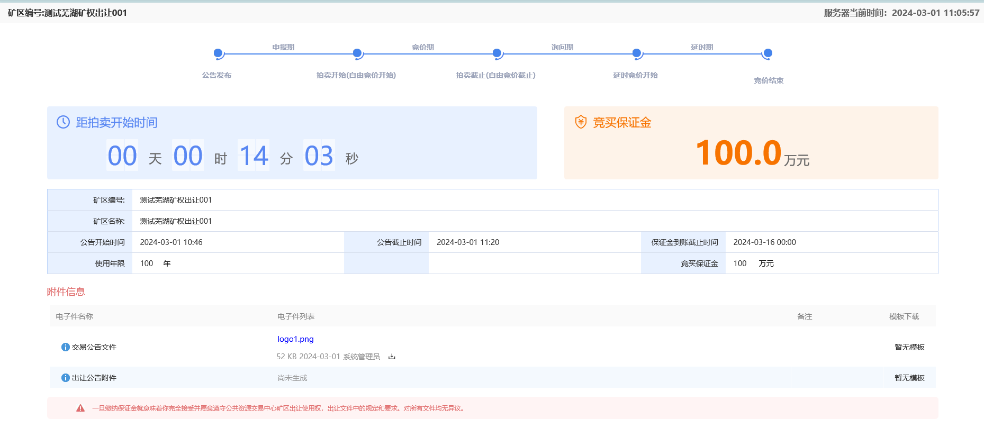

2、选择项目点击“我要报名”进入报名页面。
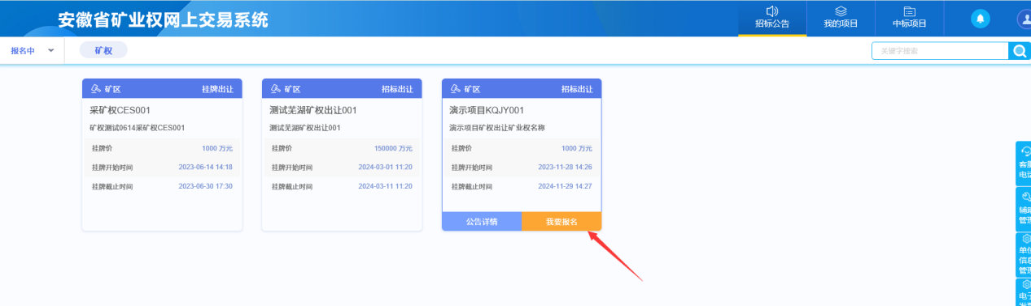

- 查看报名流程，点击“下一步”，进入申请人信息填写页面。
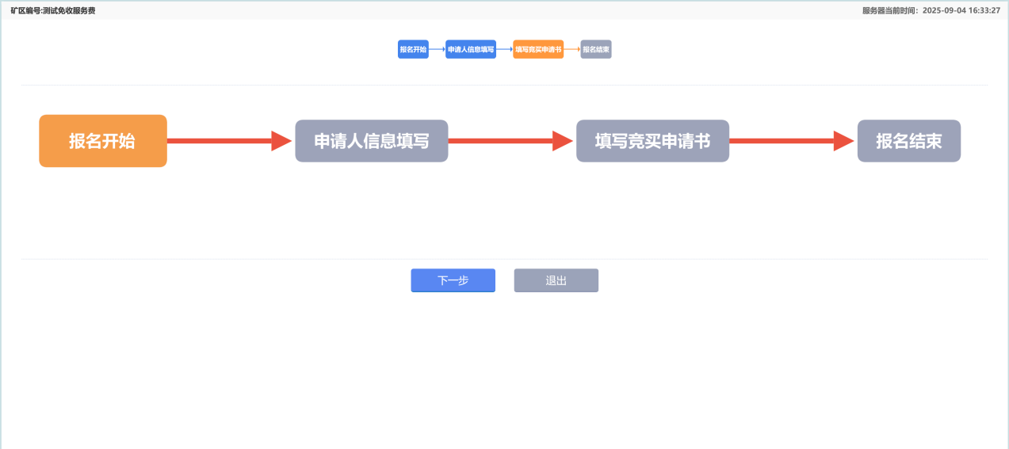

- 填写申请人信息，完成后点击“下一步”。
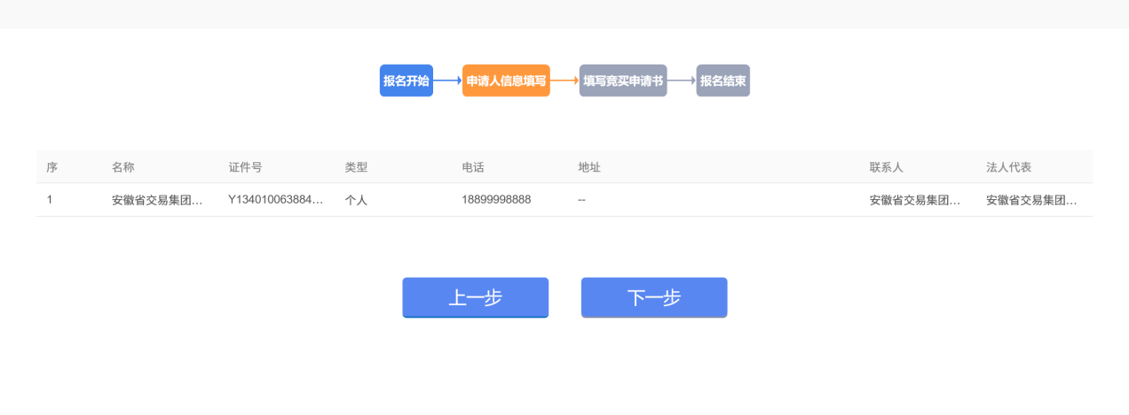

- 填写竞买申请书信息，上传报名资料，完成后点击“申请”，提交报名资料。
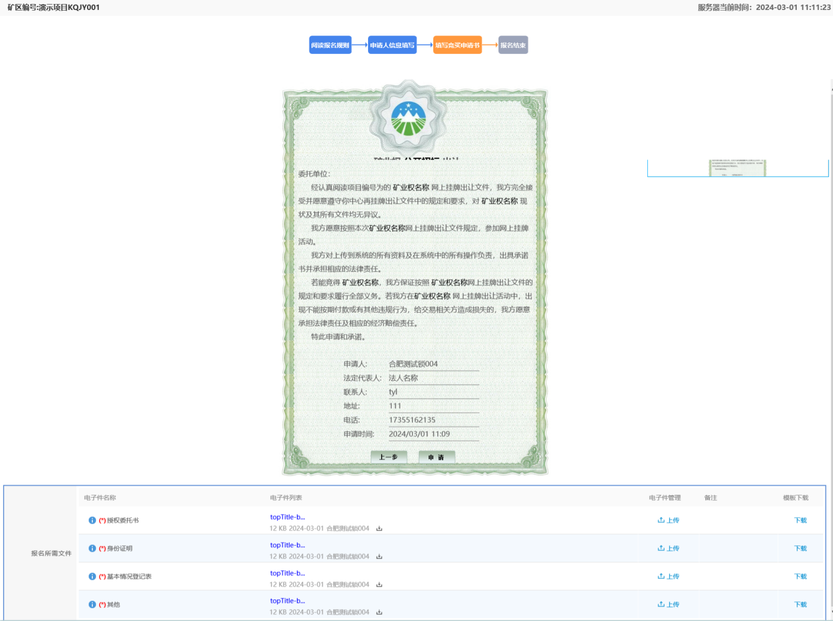
- 根据公告约定，可于该页面下载查看项目详情资料，待资格审查通过后，可在报名查看页面下载竞买资格确认书，在挂牌期内可进入竞价系统参与竞价。
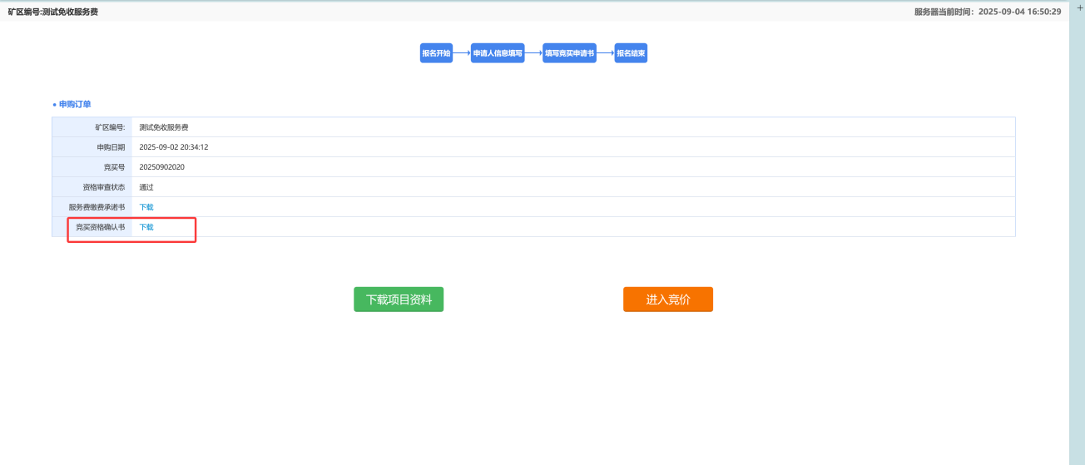

二、网上竞价
使用IE10、IE11浏览器访问登录竞价系统，否则可能导致竞价异常。

2.1、电子竞价风险告知及确认书
阅读电子竞价风险告知及确认书后，选择已阅读，然后点击，进入竞价系统，如图：
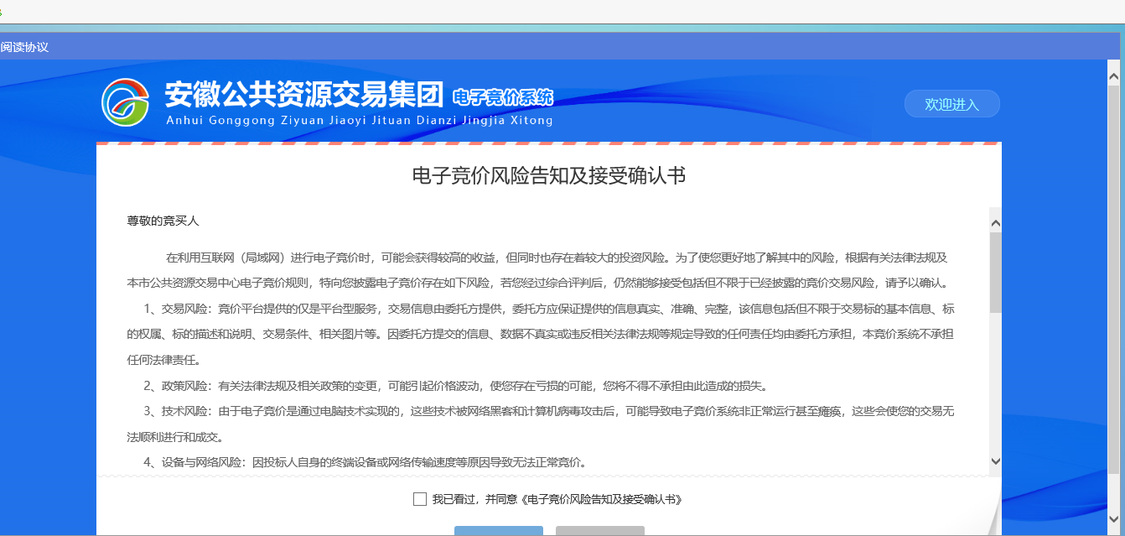

2.2、参与竞价
进入竞价界面可查看到该竞价项目的相关信息，如“标的概要”区可了解项目详情包括竞价状态、结束时间、当前最高价格等信息，如下图：
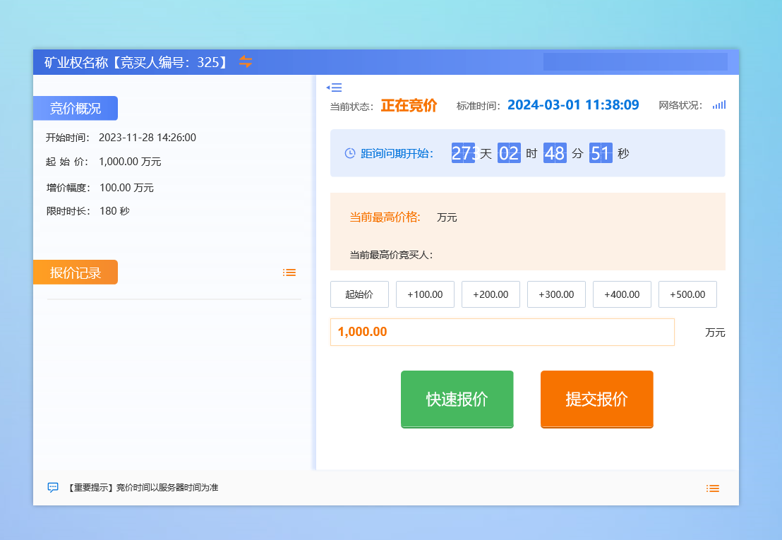
信息确认无误后竞买人即可进行报价，竞买人在当前价格基础上选择竞价阶梯进行加价，点击“提交报价”提交，系统弹出确认窗口，确认后进行提交报价，如下图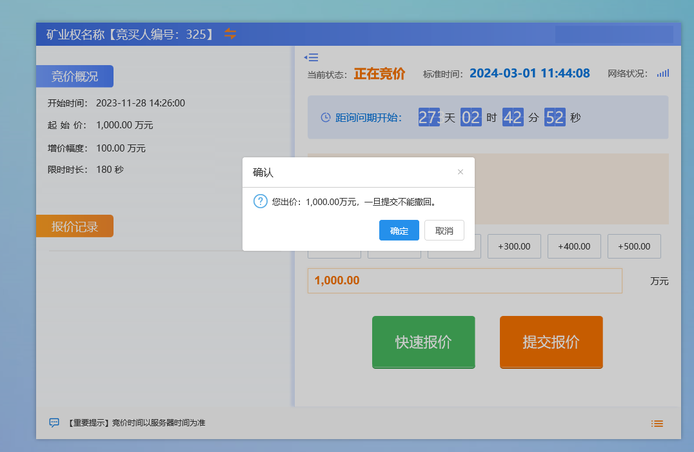
竞买人可通过查看数据区内的信息，查询所有竞买人报价记录，如下图
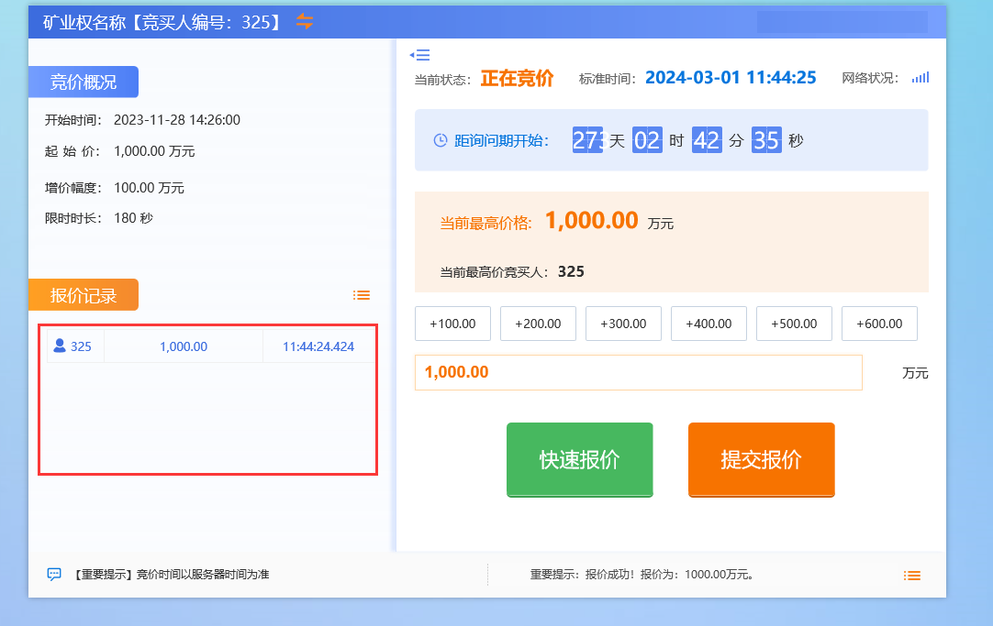

自由竞价期内如没有报价则弹出提示，结束竞价。

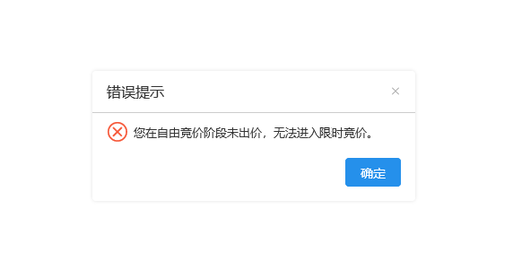

2.3、限时竞价
自由竞价结束后进入询问期，选择是否参与限时竞价，选择“参加”后，询问期结束进入限时竞价页面。
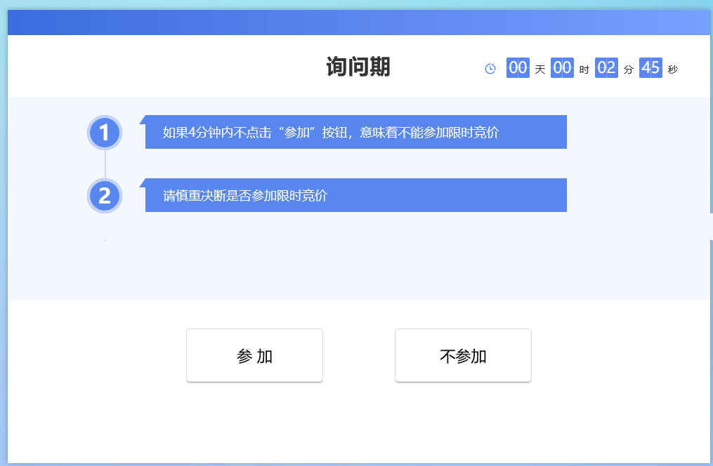
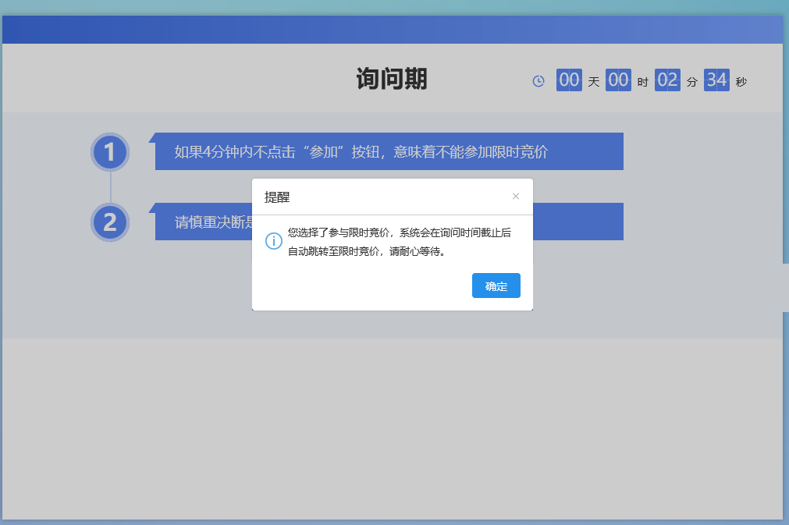
在限时竞价时间内，各竞买人进行限时竞价，请竞买人注意 “限时竞价结束时间倒计时”，确认在有效的时间内进行报价，竞买人进行报价后，限时竞价结束时间如下图：
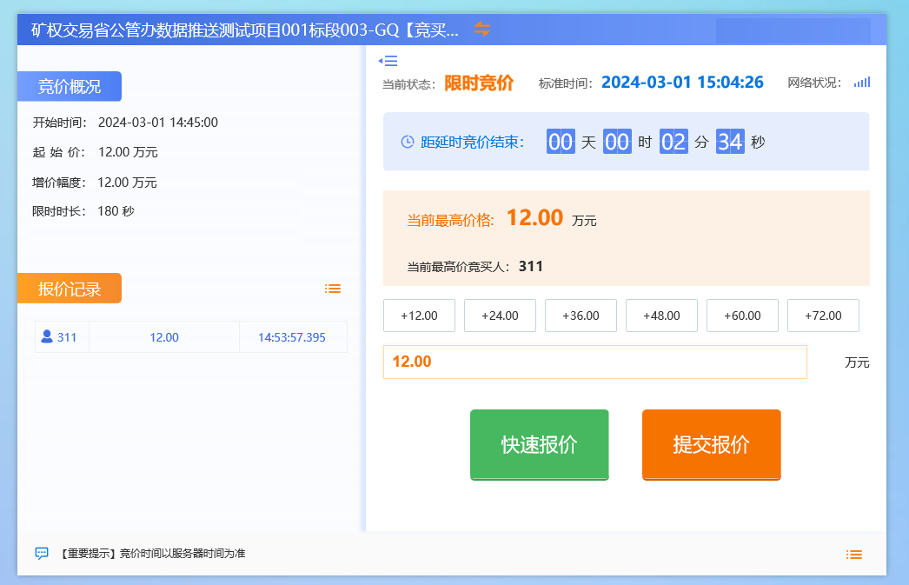
限时竞价结束后，系统提示最高报价及竞买人编号信息。
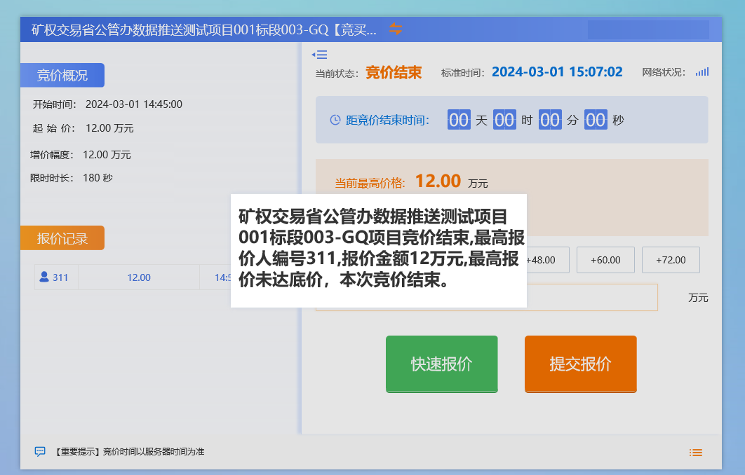
限时竞价结束时，若限时竞价期无人报价，则自动以自由竞价期最高价为最终报价。
